- HTML
- <ul>
<li>制作导航栏</li>
<li>制作导航栏</li>
</ul>
- <a>.............</a>
- 超链接
- 锚点：快速跳转到连续页面的某个位置
<div id=”demo1”>
</div>
<a href=”#demo1”>find demo1</a>

- 打电话发邮件
<a href=”tel:134/mailto:@qq.com”>...............</a>
- 协议限定符
<a href=”javascript:”>.........</a>
可以在里面写 js代码，点击就可以强制运行js代码

主流浏览器及其内核，只需要了解，背下来，体现专业素养（有自己内核）
IE trident
Firefox Gecko
Google chrome Webkit/blink
Safari Webkit
Opera presto

注释的作用：
- 注释代码的意义
- 用注释掉的方法，调试代码找错

Css

Css引入方式：
- 行间样式：
<div style=””>..........</div>
- 页面级CSS
<head>
<style type=”text/css”>
.........................
Div{
Width:100px;
Height:100px;
........................
}
</style>
</head>
type=”text/css”可写可不写

- 外部引用
<head>
<link rel=”stylesheet” type=”text/css” href=”地址”>
</head>

异步加载，就是同步加载东西

css选择器方法：
- ID选择器：
Html中
<div id=”名字”></div>
Css单独文件中
#名字{
......................
}
- class选择器
Html中
<div class=”名字”>.......</div>

Css单独文件中
.名字{
......................
}
ID选择器是一对一的
Class选择器是多对多的

多class方法：
<div class=”名字1+空格+名字2”>
- 标签选择器
Css单独文件中
Div{
}
影响html中所有div,无论套了多少层
- 通配符选择器
Html中
<span></span>
<div></div>
<strong></strong>
Css文件中
*（通配符）{
}
影响所有标签

- 属性选择器：
[id/class]{
...................
}

6、css属性后边+！Important
最优先的属性

- 父子选择器|派生选择器
Html中：
<div>
<span>.........</span>
</div>
Css中：
Div span{
...................
}
可以是多父子嵌套

- 直接子元素选择器
Html中：
<div>
<em>1</em>
<strong>
<em>2<em>
</strong>
</div>
Css中：
Div >() em
就只选择1了。

- 并列选择器
Html中：
<div>1</div>
<div class:”demo”>2</div>
<p class:”demo”>3</p>
Css中：
Div.demo{
}
多条件，不加空格

- 分组选择器
Html中：
<em>1</em>
<strong>2</strong>
<span>3<span>
Css中：
Em,
strong,
span{
Background-color:rea;
}
就一起都有属性了

优先级：!important>行间样式>id>class/属性选择器>标签选择器>通配符选择器

Css权重
！Important infinity
行间样式 1000
Id 100
Class|属性|伪类 10
标签选择器|伪元素 1
通配符 0

进制为256
全重值相同，后边的覆盖前面的

浏览器设置字体，都是设置字体的高
Font-size：px 字体大小
Font-weight: 字体粗细
Font-style: 斜体
Font-family:arial; 字体（arial是最通用的字体）
设置字体颜色：没有font直接color:
- 纯英文单词
- 颜色代码：#ff4400(每两位都是一样的，可以简写成一个)
- 颜色函数:rgb();
border:边框 可以用来画图形
Border:border-width border-style border-

Css注释形式：
/*..............*/
只有这一种形式

行间距=Line-height(行高)---height(字高)；

单行文本垂直居中：
Line-height（行间距）=height(段落高度)

段落首行缩进：text-indent:2em(em:相对一个字的大小)

Text-decoration：文字装饰
Cursor:设置光标移上去所表现的效果

伪类选择器

标签归类
- 行级元素/内联元素/inline：
Feature:内容决定元素所占位置
不可以通过css改变宽高
Span \ Strong \ Em \ A \ Del

- 块级元素/block：
Feature: 独占一行
可以通过css改变宽高
Div \ P \ Ul\ Li\ Ol\ Form\ address
- 行级块元素/inline-block:
Feature:内容决定大小
可以改宽高
img

行级、块级、行级块元素，可以通过css，display属性修改转换
例： Div {
Display:inline;
}
注：img属于inline-block元素，凡是有inline属性的元素，都有文字特性，所以并排几张图片的时候，图片之间会有空格。

解决办法：
- 错误范例
<img src=”fy.jpg”>
<img src=”fy.jpg”>
<img src=”fy.jpg”>
<img src=”fy.jpg”>
由于有文字特性，每段代码重启一行导致图片有空格

- 正常显示只需要图片代码首位相接。
<img src=”fy.jpg”><img src=”fy.jpg”><img src=”fy.jpg”><img src=”fy.jpg”>
由于上传服务器，代码会被压缩空格和回车，所以不要去css里用margin-left调整，反而会出错。

开发习惯和经验
1、由于class定义可以多个并列，所以在开发时候，可以先写css样式，html通过class定义组合的方式，组合出来想要的效果
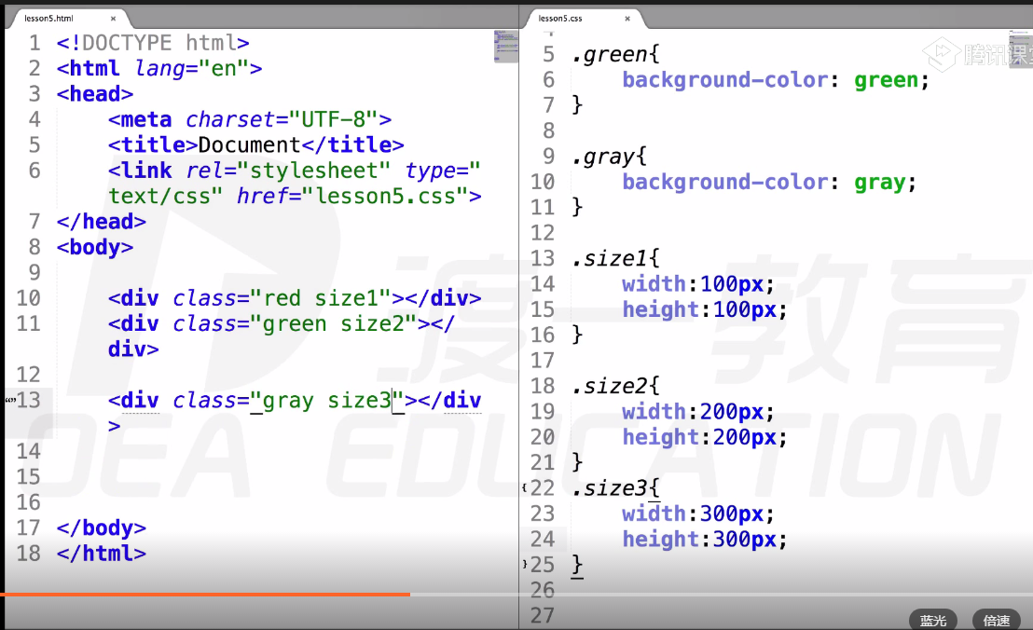
- 一个html可以引入多个css文件，一般都是自己有一个主包，同时引用其它多个工具包使用。
Html标签是可以初始化的，一般在开发中，html标签都会被初始化。
叫做初始化标签
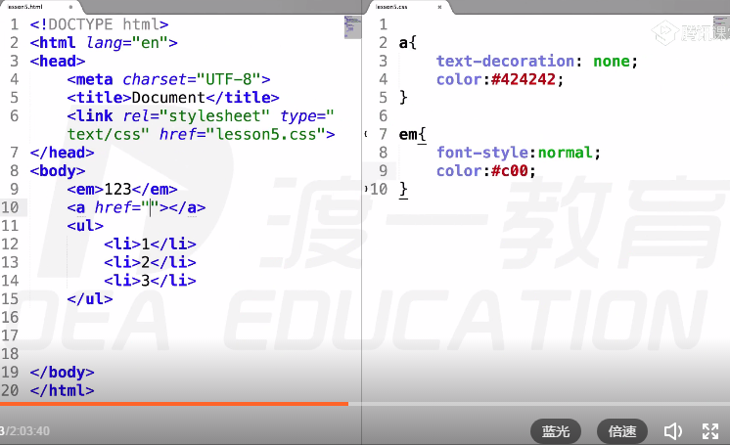
比如：

重点：1、*{
}
通配符选择器，因为权重是0，之后无论用什么选择器写属性，都可以覆盖它，又不影响它的初始化，并且可以通配所有标签，所以用通配符选择器作为全部初始化的标签。

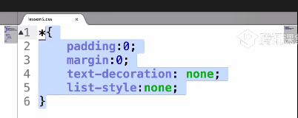
盒子模型

盒子三大部分：
- 盒子壁 border
- 内边距 padding
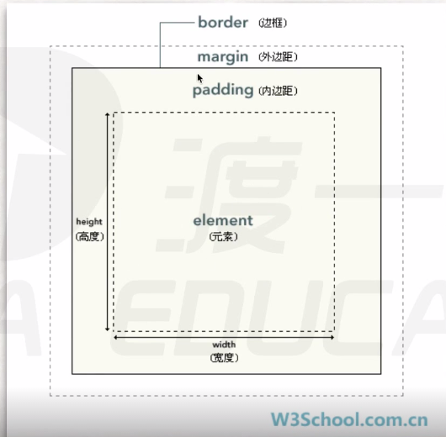
- 盒子内容 width + height
- 外边距 margin
盒子模型为：margin + border + padding + (content=width+height)

盒子模型计算问题：

外边距margin不计算
Border padding 都有四个值，顺序为 上 右 下 左，如何只有两个值：上下、左右
如果是三个值：上、左右、下

定位
Position

Position:absolute 绝对定位
配套值：直接在positiong:absolute下面写
Left:px; 计算的是边线
Top:px;
Right:px；有left就没有right,计算的是边线
一般不用 底 数据

Body标签有天然margin 是8px

绝对定位：脱离原来位置重新定位：这也就是层模型的一种，加了position:absolute的元素，变成了另外一层

Absolute定位：相对于最近的有定位的父级进行定位，如果没有有定位的父级，那么相对于文档进行定位。

Position:relative 相对定位
相对定位：保留原来位置进行定位：但是依然有层变化，它之前的位置不可以被其它元素占用。

Relative定位：相对于自己原来出生的位置定位

经验：relative因为是保留自己原来位置进行定位，所以用relative进行定位参照物，absolute参照relative的元素进行定位。

Position:fixed 固定定位
相对于屏幕固定位置的定位，常用来做广告条

占据屏幕的居中广告条：
Div{
Position:fixed; （固定定位的点，是盒子的左上顶点）
Left:50%;（距离左页面边50%）
Top:50%;（距离顶页面边50%）
Width:100px;
Height:100px;
Margin-left:-50px;（因为盒子的宽度是100px，所以我们向左移动一半宽度）
Margin-top:-50px;
}

Absolute下，有个z-index:1.2.3......;
定位在第几层的，只有absolute下，才有用；

两栏布局
先写.right再写.left，right用position:absolute定位，right先出生，把位置让出来，left才会窜上去并列。

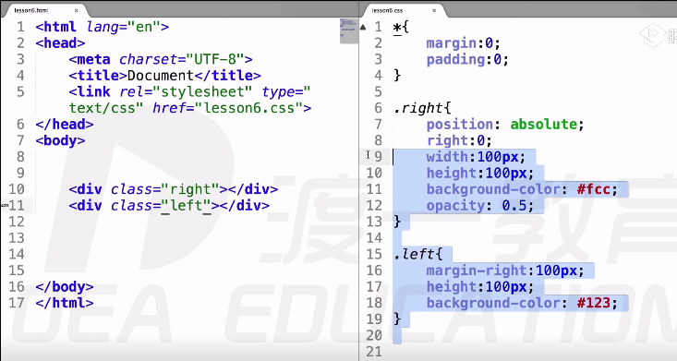

**css的bug，margin塌陷

盒模型，父子嵌套，top调试的时候，会出现bug,top距离浏览器顶边的位置，谁的值大取谁的
解决办法：
- 父级顶部加线(开发中不合适，不能用)
- Bfc方式可以解决（腻补）margin塌陷
如何触发一个盒子的bfc
- position:absolute;
- Display:inline-block;
- Float:left/right;
- Overflow:hidden;
1、2、3、4按照需求选择

**css的bug，margin合并
两个并列兄弟元素，margin共用了
解决办法：
- bfc方式，给其中一个或者所有元素加父级，并且触发bfc
备注：开发过程中，margin合并问题不解决，可以通过计算margin的方式算在一个元素上，因为轻意动html结构，在开发中是不被认可的。

Float浮动模型

Float:left/right;
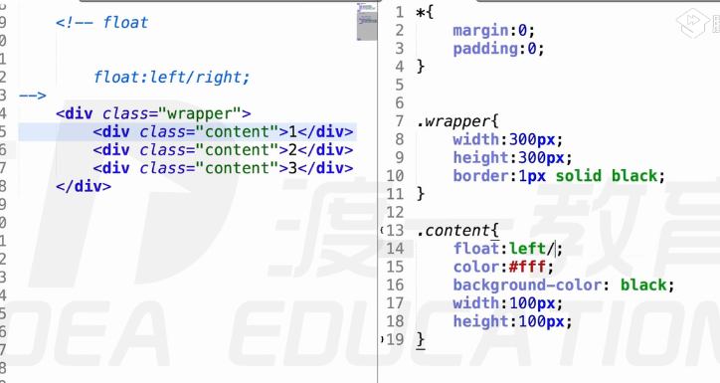
作用：让元素排队

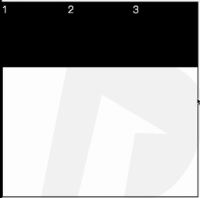
1、浮动元素产生了浮动流
所有产生了浮动流的元素，块级元素看不到他们，
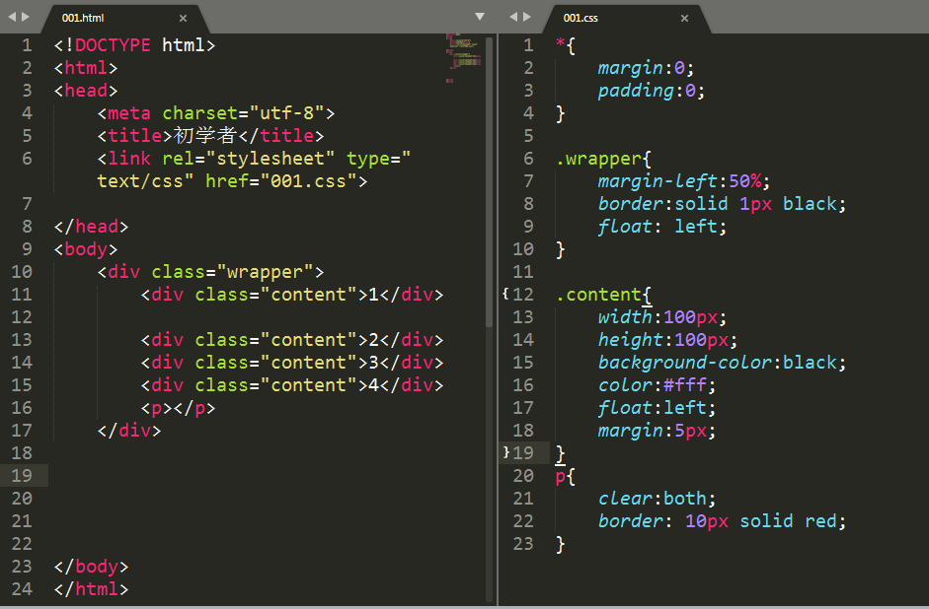
产生了bfc的元素和文本类属性的元素(inline)以及文本都能看到浮动元素。

Clear:left/ringt/both;清除周边元素浮动流,常用both

父元素包裹浮动子元素的解决方案：

IE6、IE7加入浮动后margin失效，可以改为padding作边距。

